КГУ СОШ « 83 ИМ.Г.МУСТАФИНА»

МАСТЕР-КЛАСС
«Большие цветы из бумаги»

Учитель технологии:
Даутбекова А.Б.

Цель: Научить изготавливать цветы из бумаги.
Задачи:
Учебные: Познакомить со способом изготовления цветов из бумаги.
Развивающие: Способствовать развитию пространственного воображения, художественного вкуса, коммуникативных качеств.
Воспитательная: Развитие познавательного интереса учащихся, основ коммуникативного общения, уверенности в собственных силах через атмосферу творчества и ситуацию успеха. Воспитание аккуратности в работе, усидчивости.
Идея декора объемными элементами нам давно известна, чаще всего эту функцию выполняют полки, но иногда так хочется романтики и новых элементов.
Чаще в зале выделяется место, где нет лишней мебели, создается композиция из бутонов и листьев и приглашаются гости. Ведь у вас в домашних условиях уже готова фотозона. Поверьте, нарядные гости оценят вашу идею.
Но в любом декоре всегда есть идея. Например, используя монохромные оттенки бумаги, выберите разную глубину цвета и фактуру. А если вы хотите создать стильную композицию, тогда советую посмотреть на цветовой круг и уже после этого определиться с цветом.
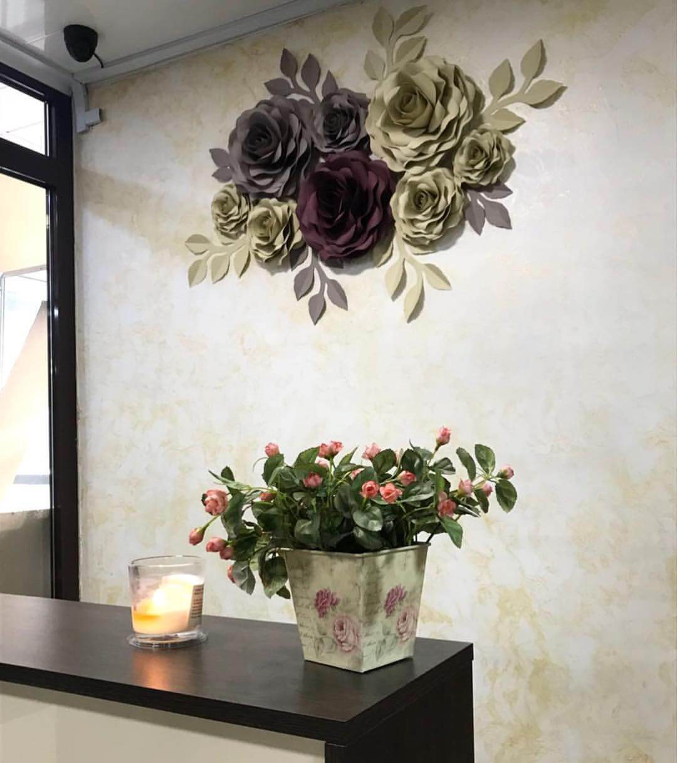

Красиво смотрятся композиции с разными по размеру бутонами. Так появляется законченность в украшении.
Теперь давайте приступим, как нам сделать большие бумажные цветы. Я предлагаю начать с такой яркой и радужной композиции- шара, который запросто можно повесить на обеденным столом в гостиной или в углу зала.
Я предлагаю использовать для цветов двустороннюю бумагу размера А4. Также сделать несколько бутонов из бархатных цветных листов, это придаст большей реалистичности.
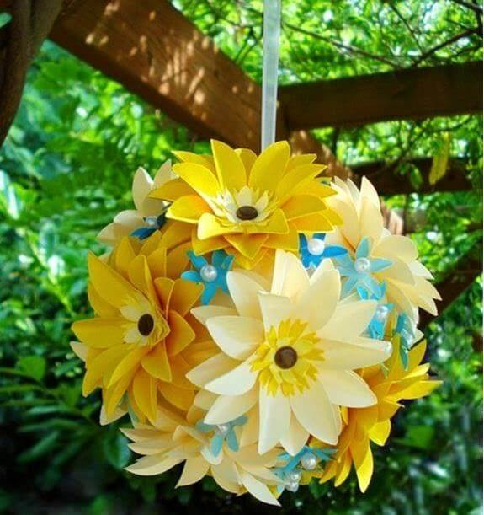
Для формирования круга возьмите крупный предмет, можно использовать десертную плоскую тарелку.
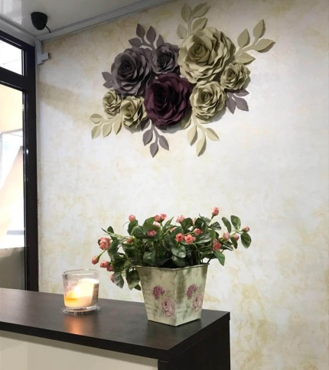
Сгибать лепестки удобнее ножницами, только не давите сильно, иначе порвете бумагу.
А еще сейчас очень популярны цветы на ножке. Они просто огромные! Ножку формирует моток проволоки, но знаю, что некоторое умельцы приспособились делать ее из труб ПВХ.
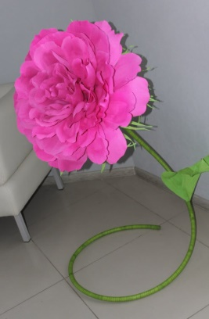
Большая композиция из бутонов разных видов цветов будет являться альтернативой часам или картинам. Это еще не очень популярное явление — украшать таким букетом стены, но смотрится просто потрясающе повесеннему и нежно.
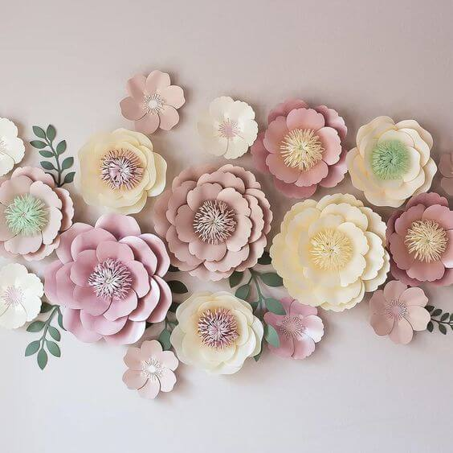
Каждый вид цветка любая мастерица делает по своему. Многим будет удобнее, просто распечатать готовые схемы лепестков и приступить к творчеству, поэтому привожу три шаблона разных по форме деталей.

